我院常用的这张报表，近期发现不少问题，需处理。
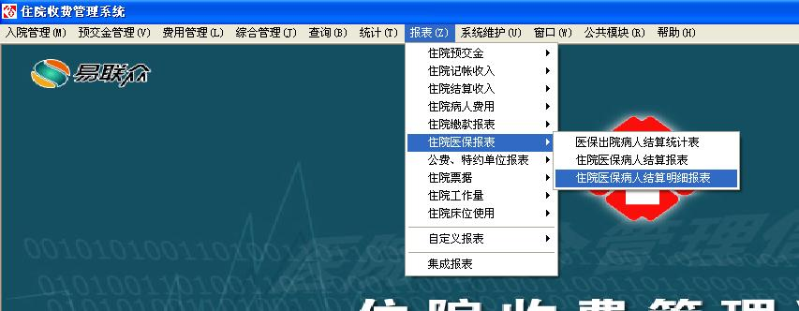
（1）不勾选冲销记录的时，有三条记录查到，勾选“不显示冲销结帐记录”，却只过滤正值，对应负值还存在，在查找的时间段内需要同时过滤，否则统计有误。
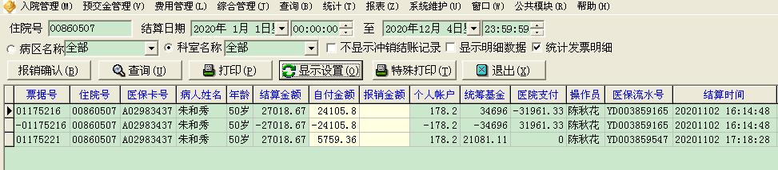
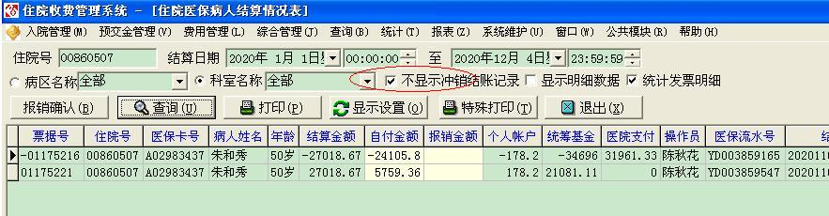
（2）冲销时，自费药品、材料费、天数需要显示负值，否则汇总统计会有误。
